МИХАЙЛОВ Николай Александрович,
родился 23 сентября 1940 году в д.Усковск

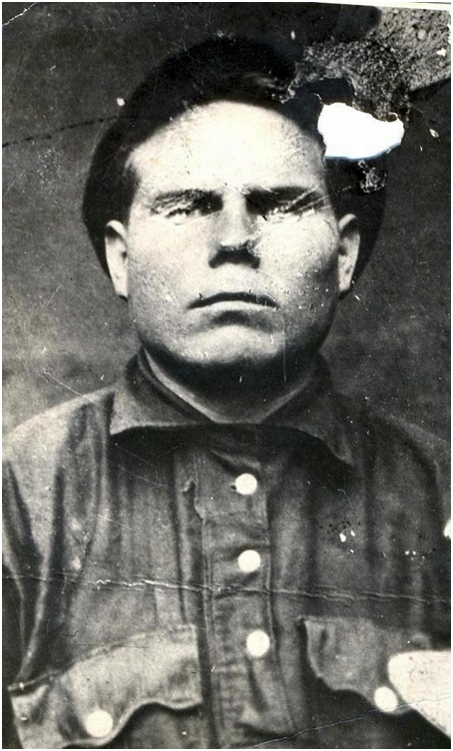
Отца своего не помнит, по рассказам матери, он работал в с.Комаровка, доставлял почту на лошадях. В 1938 году 25-летний Александр Аркадьевич был отправлен в Енисейский район на золотодобывающее предприятие. В начале войны имел бронь от мобилизации, позже её сняли, вместе с другими призывниками ему пришлось возвращаться домой. Несколько дней шли пешком, ночевали под мостами, так преодолели путь в 365 километров. Мобилизовали на фронт в декабре 1941 года.
Первоначально пришло извещение, что Александр Михайлов пропал без вести 11 мая 1943 года, потом выяснилось, что ещё ранее, 4 апреля 1943 года, он попал в плен на Кубани, где, видимо, и погиб.
Мать, Федора Владимировна Артемьева, 1915 г.р., родом из Татарии, была колхозницей, все военные годы руководила бригадой. Освободили её от должности только в 1947 году. освободили от должности бригадира. 14 апреля 1962 году.
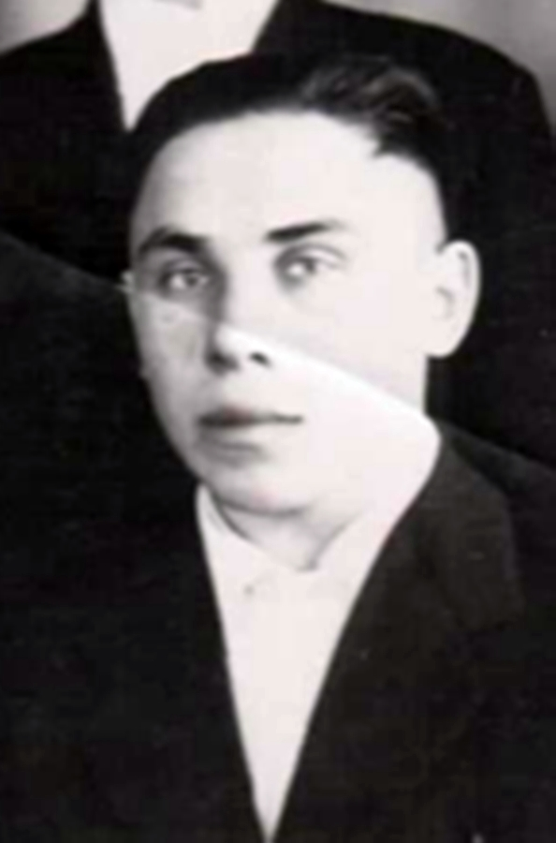
Федора Владимировна умерла в возрасте 47 лет в 1962 году. Вместе с мужем они вырастили четверых детей - Ольгу, Василия, Николая и Володю.
Николай сначала учился в Усковскои школе, далее получил среднее образование в Пировской школе. В его памяти навсегда отпечатался яркий эпизод из послевоенных лет: «Мама припрятала немного овса, чтобы было чем кормить колхозных лошадей. Кто-то сдал её. Приехал уполномоченный, я запомнил даже его фамилию - Ковалёв. Он прижал маму к стенке и стал угрожать: «Застрелю! Где овёс?». Она не выдала себя, как же иначе - посадили бы тюрьму, на кого остались бы четверо сирот?».
Сам Николай Александрович вместе с женой Ольгой Павловной воспитали троих детей - Лену, Лиду и Сергея. Он также, как и мать, руководил Усковской бригадой, впоследствии возглавил и колхоз «Победа».

МИХАЙЛОВА (Гаврилова) Ольга Павловна,
родилась 1 марта 1942 года в д.Волоковое

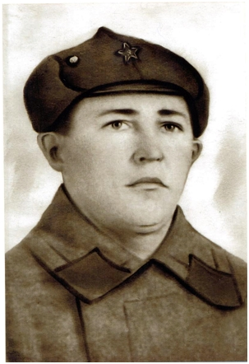
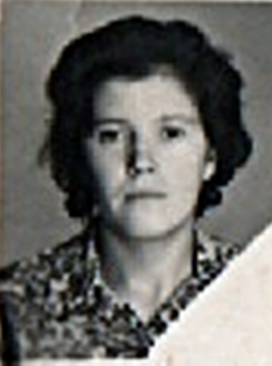
Отца не помнит, мать Елена Егоровна работала в колхозе. В семье было пятеро детей, на данный момент осталась одна Ольга Павловна.
Отца, Павла Яковлевича, мобилизовали в действующую армию в 1941 году. Служил рядовым санитаром, умер от ран в декабре 1944-го. Похоронен в братской могиле в Латвии.
В голодные военные годы в деревне питались травами, в основном крапивой, одевались в самотканые штаны и рубахи, обувь шили из кожи.
Ольга Павловна постигала грамоту в Солоухинской школе, аттестат о среднем образовании получила в Пировской средней школе. В 15 лет поехала в
п.Стрелка зарабатывать, так как семья жила очень бедно, но большую часть жизни прожила в д.Усковск.

Подготовила ученица 10 класса Римма Михайлова.

